Module «messagerieorganique» pour Thunderbird v102 et v115

Description de l'extension :
L'extension "messagerieorganique" est un module qui permet de paramétrer plusieurs adresses organique.
Le développement du module répond spécifiquement aux besoins de la DGGN.
La migrer l'extension messagerieorganique-v2, compatible avec la version 60 de Thunderbird, vers messagerieorganique, compatible avec les versions 102 et 115.

Configuration de l'extension :
Pour accéder à la configuration de l'extension, suivez les étapes suivantes :

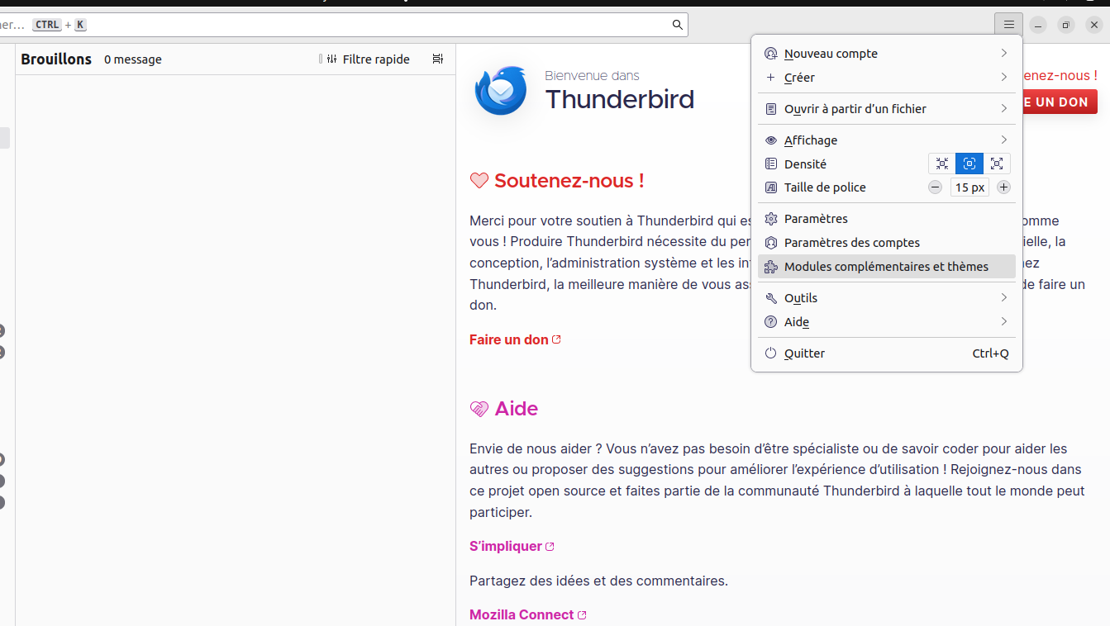
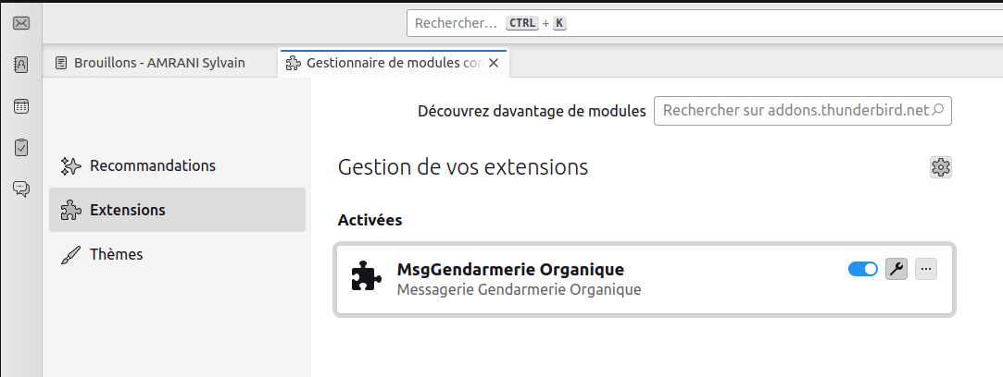

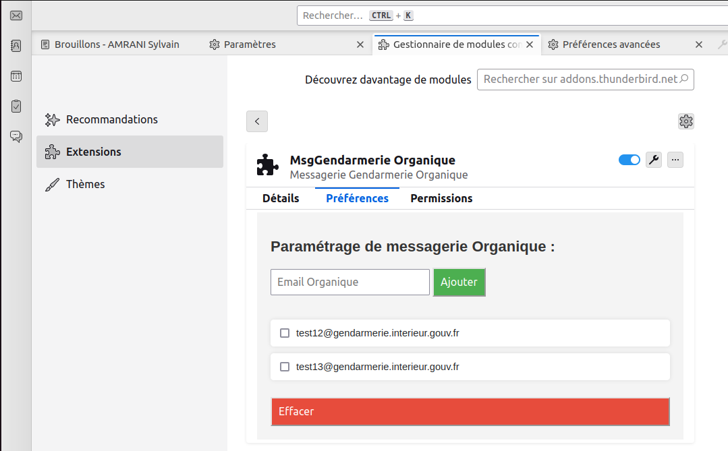

Illustrations visuelles :
Ces captures d'écran détaillent visuellement l'extension "messagerieorganique" dans Thunderbird.

